

论文开题管理
操作手册

网络与信息中心 | 联合制作
培养办 | 联合制作

版本记录
版本号 | 版本日期 | 修改人 | 修改章节 | 修改记录
V1.0 | 2020.08.19 | 黄光炜 |  | 创建新文档

目 录
目 录 1
1 阅读指南 1
1.1编写目的 1
1.2 手册构成 1
1.3 使用对象 1
2 系统的启动与进入 2
2.1 浏览器设置 2
2.2 登录主页面 2
2.3 系统主页面 2
3 系统的使用 3
3.1 论文开题管理进入 3
3.2 信息确认，申请开题 3
3.3 开题结果提交 4

1 阅读指南

1.1编写目的
本系统是针对东南大学研究生论文开题管理的全过程一体化管理系统，集成了论文申请审核、结果审核、未开题人员名单和开题结果查询等功能。本操作手册作为管理员及学生使用时的速查手册用。

1.2 手册构成
本手册提供了学生开题申请等功能的使用方法。

1.3 使用对象
管理员、学生。

2 系统的启动与进入

2.1 浏览器设置
网上办事大厅只兼容使用 Chrome内核(版本50以上) 和 IE9及以上内核 的浏览器，推荐使用新版chrome浏览器或新版360极速浏览器。

2.2 登录主页面
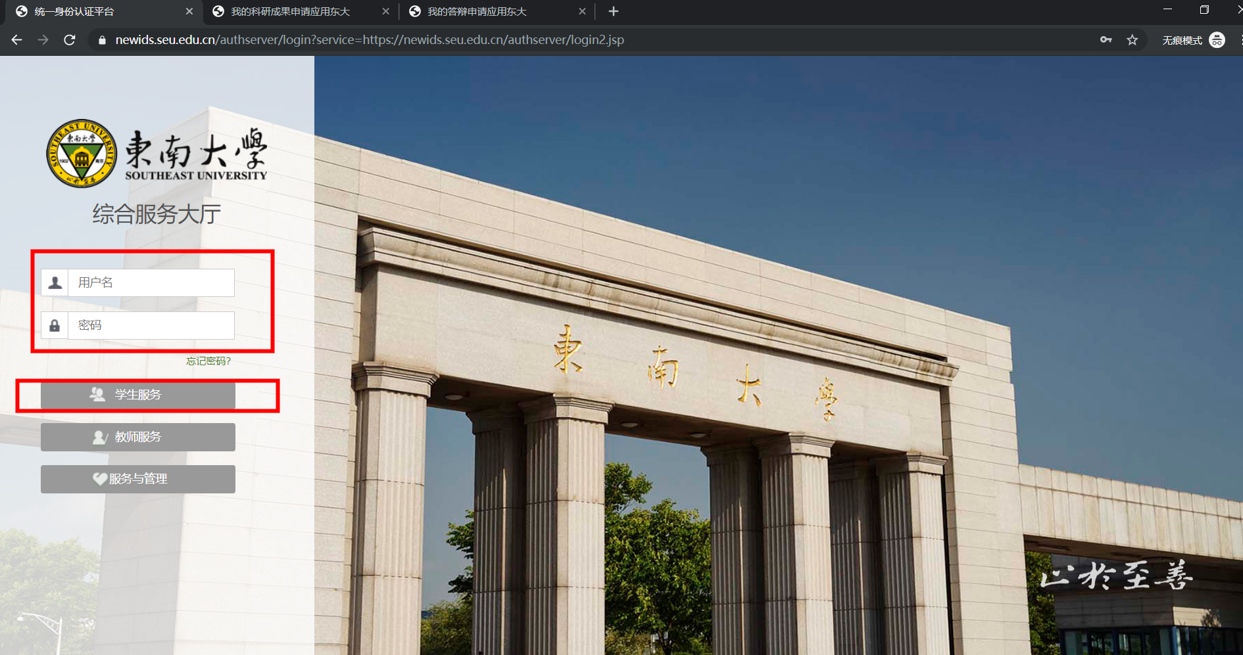
进入办事大厅http://ehall.seu.edu.cn/new/index.html，输入账号密码，选择学生服务登录
图2-2-1

系统主页面
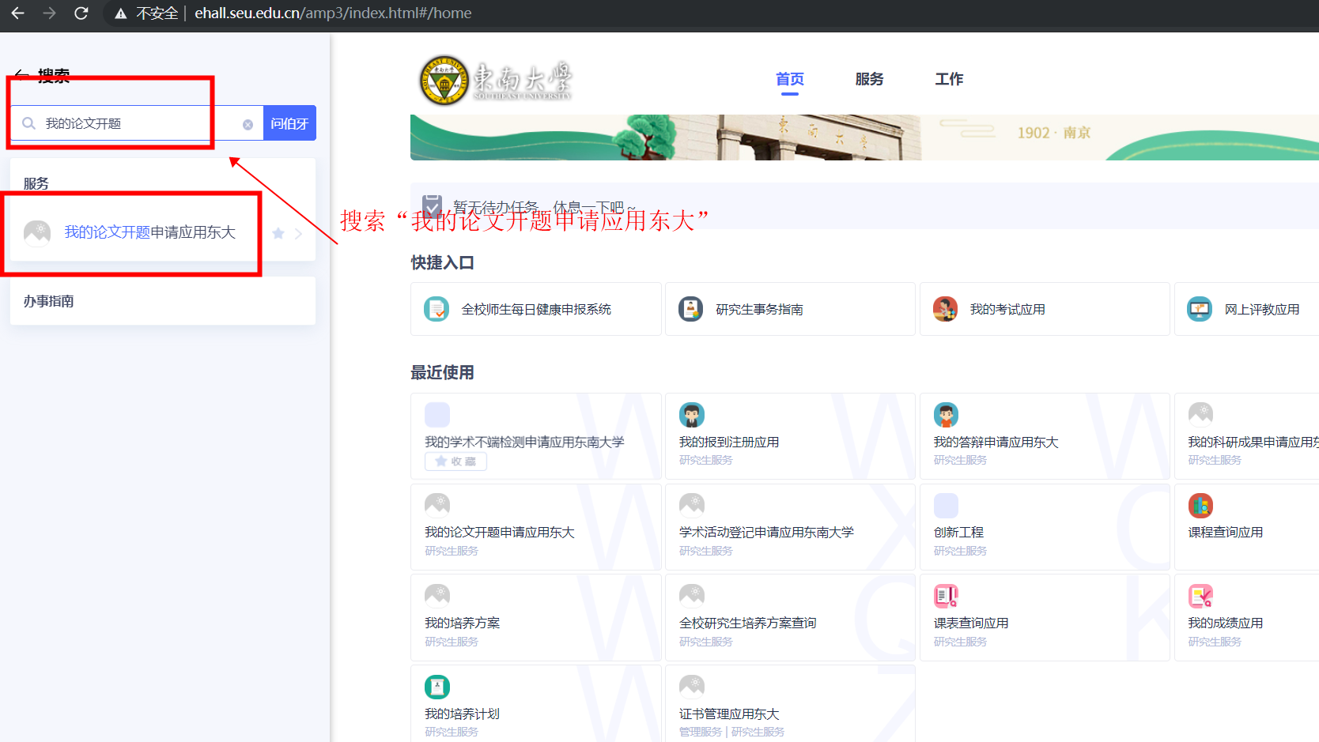
在办事大厅的搜索框搜索“我的论文开题申请应用东大”

图2-3-1

3 系统的使用

3.1 论文开题管理进入
初次使用该功能会弹出提示界面，选择研究生用户组进入即可，勾选“下次不再提示”则下次使用时可跳过该界面直接进入功能。

3.2 信息确认，申请开题
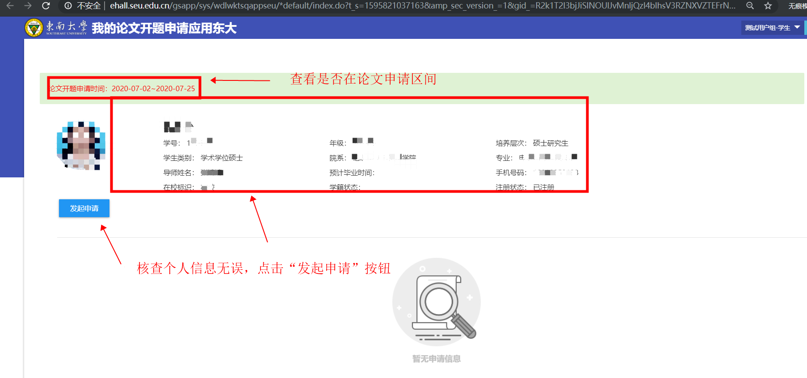
进入“我的论文开题申请应用东大”后核查信息无误，点击发起申请按钮

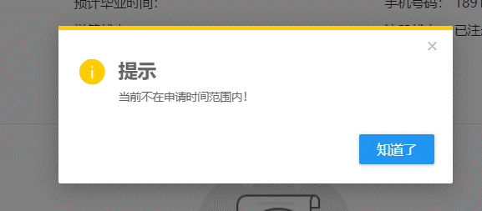
申请时间不在范围有以下提示：

注意：根据要求填写相关信息后进行提交（若对填写疑问可先进行存稿，提交后不可编辑），提交后等待审核

3.3 开题结果提交
开题申请通过后（申请审核状态在右侧可看到），根据要求进行开题结果的提交
